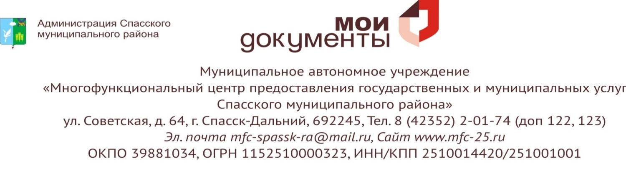

УВАЖАЕМЫЕ ГРАЖДАНЕ!

Муниципальное автономное учреждение «Многофункциональный центр предоставления государственных и муниципальных услуг в Приморском крае» (далее – МАУ «МФЦ СМР») информирует Вас об организации предоставления на базе многофункциональных центров Приморского края государственной услуги Управления государственного автодорожного надзора по Приморскому краю (Росавтонадзор)

**«Прием и учет уведомлений о выполнении работы (оказывать услуги) по перевозке пассажиров и багажа по заказам автомобильным транспортом (за исключением осуществления таких перевозок, а также для обеспечения собственных нужд юридических лиц, индивидуальных предпринимателей ) и (или) по перевозке грузов автомобильным транспортом, грузоподъемность которого составляет свыше 2500 килограммов (за исключением таких перевозок, осуществляемых для обеспечения собственных нужд юридических лиц, индивидуальных предпринимателей)»**

**с 09 августа 2017 года**

Информацию о порядке предоставления услуги и перечне необходимых документов можно получить в МАУ «МФЦ СМР» (ТОСП), а также на сайте www.mfc-25.гu.

Сведения о месте нахождения, графике работы, адресе электронной почты, контактных телефонах МФЦ размещены на сайте www.mfc-25.гu.

Руководство МАУ «МФЦ СМР»